SREDNJA ŠOLA ZA GOSTINSTVO IN TURIZEM RADENCI

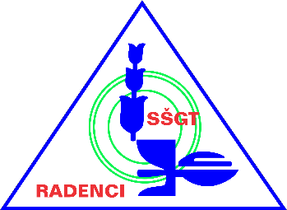

MLADINSKA ULICA 5, 9252 RADENCI

19. MEDNARODNI FESTIVAL VEČ ZNANJA ZA VEČ TURIZMA
VODA IN ZDRAVILNI TURIZEM

ČUTIM VODO

Avtorji: Anja Šebjan, Patricija Erjavec, Kristina Matjašec, Breda Toš, Nik Zgazivoda,
Tristan Baligač

Mentorici: Elvira Štumpf, Bojana Flegar

Radenci, marec 2022

Za sodelovanje se zahvaljujemo:
- Radenski ADRIATIC
- Zdravilišču Radenci
- mentoricama Elvira Štumpf in Bojana Flegar za strokovno pomoč, spodbude ter usmerjanje pri pripravi naloge in turističnega produkta
- ravnateljici Janji Prašnikar Neuvirt za vso podporo pri izvedbi projekta
- profesorici Zdenki Jelenovec za lektoriranje naloge

ŠOLA
Srednja šola za gostinstvo
in turizem Radenci
Mladinska 5
9252 Radenci

Tel.: 02 566 91 60
E-pošta: info@ssgtr.si

NASLOV NALOGE: ČUTIM VODO

Avtorji:
- Anja Šebjan: sebjananja@gmail.com
- Patricija Erjavec: patricija.erjavec4@gmail.com
- Kristina Matjašec: kristina.matjasec10@gmail.com
- Breda Toš: bredatosh123@gmail.com
- Nik Zgazivoda: nikec.jelegenda@gmail.com
- Tristan Baligač: tristan.baligac@gmail.com

Mentorici:
- Elvira Štumpf: elvira.stumpf@gmail.com
- Bojana Flegar: bojana.flegar@gmail.com

POVZETEK

V okviru letošnje teme 19. mednarodnega festivala z naslovom ''Voda in zdravilni turizem'' smo se osredotočili na zdraviliško turistični kraj Radenci z dolgoletno zdraviliško tradicijo - Zdravilišče Radenci in tradicijo polnjenja mineralne vode Radenska ADRIATIC. Izpostavili smo mineralne vrelce, termalno vodo in zdravilni turizem. Interpretativno vodeni turistični produkt Čutim vodo nagovarja skupine mladih, ki so gostje Youth Hostla Radenci. Pot je primerna tudi za druge ciljne skupine ter dnevne obiskovalce, ki se želijo na pot odpraviti individualno oziroma organizirano s strani Srednje šole za gostinstvo in turizem Radenci.

S pripravljenim turističnim proizvodom mladostnikom predstavimo pomen oživljanja identitete kraja, avtohtone dediščine, čuječnosti - zavedanje pomena sedanjega trenutka in gibanja, povezanega z vodo. Pripravili smo trajnostno naravnan turistični produkt, tematsko krožno učno pot, itinerarij poti, zemljevid s QR kodami, predstavitveni film, zloženko, kazalko in večerno animacijo, povezano s tematiko naslova. Zanimivosti na tematski poti so zdravilni vrelci, rokav reke Mure, kar je vključeno v Naturo 2000, neokrnjena narava, kulturne znamenitosti in Zdraviliški park. Turistični proizvod je naravnan v skrb za svoje zdravje ob doživljanju lastnega telesa skozi gibanje.

KLJUČNE BESEDE: mineralni vrelec, termalna voda, zdravilni turizem, mladi, čuječnost

ABSTRACT:

This year's theme of the 19th International Festival ''Water and Health Tourism'' focused on the health resort in Radenci with a long tradition of health tourism – Radenci Health Resort and the traditon of bottling Radenska ADRIATIC, sparkling water. Health tourism, sparkling water (full of minerals) and health tourism are highlited. The interpretive product I Feel the Water appeals to groups of young people who are guests of the Youth Hostel Radenci. The trail is also suitable for other target groups and for day visitors who wish to go on the trail individually or in an organised way by Secondary School for Catering and Tourism Radenci.

The product will introduce young people to the importance of reviving the identity of a place, indigenious heritage, mindfulness – awareness of the importance of the present moment and movement connected to water. We have produced a sustainable tourism product a thematic circle learning route, a route itinerary, a map with QR codes, a presentation film, a leaflet and an evening animation linked to the title theme. The attractions on the thematic route include healing springs, the Mura river which is included in Natura 2000, unspoilt nature, cultural sights and park in Health Resort Radenci. The product is set towards taking care of your health while feeling your own body through movement.

KEY WORDS: mineral spring, thermal (sparkling) water, health tourism, young people, mindfulness

SEZNAM SODELUJOČIH DIJAKOV

NAZIV ŠOLE | IME IN PRIIMEK DIJAKA | RAZRED | KRAJ  STALNEGA  BIVALIŠČA | LETNICA ROJSTVA
Srednja šola za  gostinstvo in  turizem Radenci | Anja Šebjan | 3.Tb | IŽAKOVCI | 2004
 | Patricija Erjavec | 4.Tb | BELTINCI | 2003
 | Kristina Matjašec |  | GOMILICA | 2003
 | Breda Toš |  | NOVINCI | 2001
 | Nik Zgazivoda |  | KRIŽEVCI | 2003
 | Tristan Baligač |  | BELTINCI | 2003

NAČRT PREDSTAVITVE NA TURISTIČNI TRŽNICI

Turistični proizvod Čutim vodo zajema tematsko učno pot (krajšo in daljšo), po kateri bomo v okviru praktičnega pouka goste vodili dijaki Srednje šole za gostinstvo in turizem Radenci. Produkt je namenjen mladim (osnovnošolcem, srednješolcem, študentom), ki so oz. bodo gosti Youth Hostla Radenci. Po predhodnem dogovoru z gospo ravnateljico bomo izvajali vodenje tudi za skupine, ki so enodnevni obiskovalci turističnega kraja Radenci. Pot je prav tako primerna za individualne goste.

Načrt predstavitve na turistični tržnici Alpe-Adria

V ta namen bo stojnica tematsko pripravljena. Ponujali bomo informacije v zvezi z učno potjo Čutim vodo, predvajali promocijski spot, ki prikazuje vrelce, NATURO 2000, Zdraviliški park, vodeno čuječno meditacijo, Zdravilišče Radenci in Radensko ADRIATIC. Na razpolago bo tematski promocijski material.

Izvedli bomo kviz – HITRI PRSTI – in nagradno žrebanje.

KAZALO VSEBINE
1 UVOD 1
2 PREDSTAVITEV DELEŽNIKOV PONUDBE IN TEMATSKE UČNE POTI 1
2.1 Sodelujoči deležniki 1
2.1.1 Srednja šola za gostinstvo in turizem Radenci in Youth Hostel Radenci 1
2.1.2 Zdravilišče Radenci 2
2.1.3 Radenska ADRIATIC 3
2.2 Predstavitev oglednih točk 3
2.2.1 Železni vrelec 3
2.2.2 Vrelec za CO2 kopel 4
2.2.3 Zdravilni vrelec 4
2.2.4 NATURA 2000 Mura 4
2.2.5 Zdraviliški park in čuječnost 5
3 TURISTIČNI PROIZVOD ČUTIM VODO 6
3.1 Tematska krožna učna pot in itinerarij poti 6
3.2 Zemljevid s QR kodami in zloženka Čutim vodo (prilogi k nalogi) 7
3.3 Promocijski spot Čutim vodo (QR koda na kazalki in zemljevidu) 7
3.4 YH Radenci, večerna animacija 7
4 ZADOLŽITVE DIJAKOV IN MENTORJEV PRI IZVEDBI LOKALNEGA VODENJA PO TEMATSKI UČNI POTI ČUTIM VODO ZA GOSTE YH RADENCI 8
5 CENIK STORITEV 9
6 TRŽENJE IN PROMOCIJA 9
7 ZAKLJUČEK 10
8 SEZNAM UPORABLJENIH VIROV 11
9 PRILOGE 12
9.1 PRILOGA ŠT. 1: MISELNI VZOREC 12
9.2 PRILOGA ŠT. 2: PROŠNJI IN SOGLASJE ZA SODELOVANJE 13
9.3 PRILOGA ŠT. 3: NAČRT IN POTEK DELA OD IDEJE DO PRIPRAVE TURISTIČNEGA PRODUKTA TER TURISTIČNEGA TRŽENJE 17
9.4 PRILOGA ŠT. 4: ANIMACIJA – NAVODILA 18
9.5 PRILOGA ŠT. 5: KAZALKA 20

Kazalo slik

Slika 1: SŠGT Radenci 2
Slika 2: Youth Hostel Radenci 2
Slika 4: Termalni park 2
Slika 3: Zdravilišče Radenci 2
Slika 6: Polnilnica mineralne vode 3
Slika 5: Adriatic Radenska 3
Slika 7: Železni vrelec 3
Slika 8: Vrelec za CO2 kopel 4
Slika 9: Vrelčni paviljon 4
Slika 10: Zdravilni vrelec 4
Slika 12: Zdraviliški park 5
Slika 11: Zdraviliški park – čuječnosti 5

Kazalo tabel

Tabela 1: Aktivnosti in zadolžitve dijakov 8
Tabela 2: Cenik storitev 9
Tabela 3: Časovnica – od ideje do turističnega produkta in trženja 17

UVOD
Znani zdraviliško turistični kraj Radenci se ponaša z dolgoletno tradicijo. Zaznamovali so ga številni termalni in mineralni vrelci v Radencih in njeni okolici, ki so posledica Panonskega morja. Zdravilni učinek radenske slatine je leta 1833 prepoznal Karl Henn, ki je leta 1865 zakupil zemljišče in poiskal glavno žilo. Kot znani zdravnik in balneolog je leta 1869 začel s polnjenjem radenske slatine. Ker je vedel, da je slatina zdravilna in tudi primerna za kopel, je dal zgraditi zaprto kopališče. Zaradi bolezni je njegovo delo nadaljeval sin Roman Henn, ki je zgradil zdraviliške objekte, pokrito kopališče in zasadil Zdraviliški park. Prvi gostje so prišli v Radence leta 1882. Skozi zgodovino so se menjali lastniki, zgradila se je dodatna turistična infrastruktura, v proizvodnji pijač pa so nastale nove blagovne znamke.

Ker je voda in zdravilni turizem letošnja tema Več znanja za več turizma, smo se odločili, da raziščemo obstoječo ponudbo in pripravimo turistični proizvod za skupino mladih, ki so gostje YH Radenci. Proizvod povezuje lokalno ponudbo. K projektnemu sodelovanju smo povabili Zdravilišče Radenci in Radensko ADRIATIC. Tako smo pripravili krožno tematsko učno pot ČUTIM VODO.

Turistični proizvod je primeren tudi za druge ciljne skupine, dnevne obiskovalce in ga je možno izvesti individualno oziroma vodeno v dogovoru s SŠGT Radenci. Tematski zemljevid vsebuje QR kode s predstavitvijo posameznih točk ogleda in vodeno čuječnost v Zdraviliškem parku. Obisk Zdravilišča Radenci (plačljive storitve: kopanje v bazenu, mineralna kopel, kozarec mineralne vode, pokušnja jabolčnega zavitka z dodatkom mineralne vode in še več) je v tem primeru na lastno željo obiskovalca. Ogled Radenske ADRIATIC je možen samo s predhodno najavo. Vodenja izvajajo samo za izobraževalne ustanove.

PREDSTAVITEV DELEŽNIKOV PONUDBE IN TEMATSKE UČNE POTI

Sodelujoči deležniki

Sodelujoči deležniki pri izvedbi turističnega produkta smo Srednja šola za gostinstvo in turizem Radenci, kajti v okviru praktičnega pouka turizma bomo izvajali lokalna vodenja po novo nastali učni tematski poti in večerno animacijo za goste Youth Hostla Radenci. K sodelovanju smo povabili Zdravilišče Radenci z njihovo turistično ponudbo ter Radensko ADRIATIC z vodenimi ogledi polnilnice.

Srednja šola za gostinstvo in turizem Radenci in Youth Hostel Radenci

Na Srednji šoli za gostinstvo in turizem Radenci bomo letos zabeležili častitljivih 60 let delovanja. Strmimo k dvigu kakovosti in sodelujemo s širšim lokalnim okoljem. Šola in YH Radenci se nahaja v zdraviliškem turističnem kraju Radenci, kar nas tudi identificira in daje izziv za oblikovanje turističnih produktov. Kraj se nahaja med ravnicami na levem bregu reke Mure, ob glavni cesti Gornja Radgona-Radenci, na razpotju smeri Ljutomer in Murska Sobota. Blizu YH se nahajajo avtobusna postaja, občina, pošta, mini golf, trgovine, casino, gostinski obrati, Zdraviliški park in Zdravilišče Radenci, ki je od YH oddaljeno 5 minut hoje.

YH ponuja 60 dvoposteljnih sob, ki imajo skupne sanitarije (4 oz. 6 sob skupaj). Z lastno kopalnico so tri sobe. V sobah je na voljo brezžični dostop do interneta. Gostje lahko izbirajo med storitvami, kot so: nočitev, nočitev z zajtrkom, polpenzion in polni penzion.

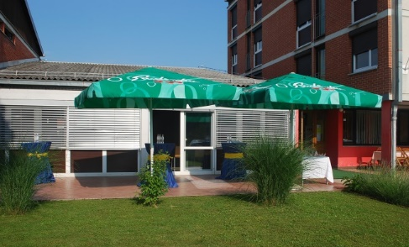
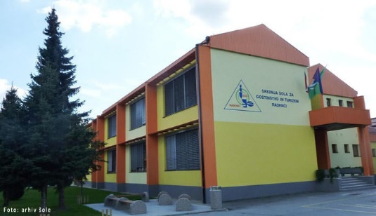
Slika 1: SŠGT Radenci
Slika 2: Youth Hostel Radenci

Zdravilišče Radenci

Zdravilišče Radenci se trži pod skupno blagovno znamko Sava Hotels & Resorts. Za prepoznavnost kraja ima zasluge zdravnik in balneolog dr. Karl Hernn, ki je najprej polnil mineralno vodo, bogato s CO2, in le-to prodajal kot zdravilno. Po njegovi smrti je njegovo delo prevzel sin Roman Henn, ki je dokončal nastanitve in kopališki objekt ter zasadil park. Leta 1882 so prišli prvi gostje.
Danes je zdraviliški kompleks Zdravilišča Radenci med seboj povezan in nudi nastanitve v Hotelu Radin 4* ter Hotelu Izvir 4*. Gostje imajo na razpolago velnes storitve, zdravstvene storitve in termalno kopališče. Gostom ponujajo tudi turizem dobrega počutja, ki temelji na holističnem pristopu. Ta zajema doživetja v CO2 mineralni kopeli, pitno kuro, inhalacije z mineralno vodo in drugo.
Voda iz Zdravilnega vrelca je bogata z ogljikovim dioksidom in se uvršča med najbogatejše v Evropi. Mineralna voda stabilizira krvni tlak, pospešuje prebavo, nevtralizira odvečno želodčno kislino, znižuje sečno kislino, odpravi zaprtje, povečuje izločanje urina in poživlja ter odžeja.
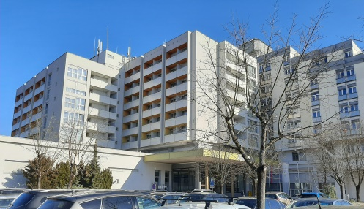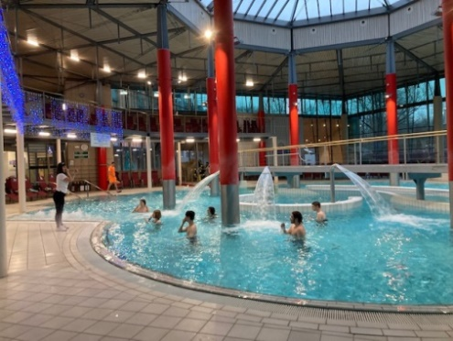
Slika 3: Termalni park
Slika 4: Zdravilišče Radenci

Radenska ADRIATIC

Skozi zgodovino podjetja so se zamenjali lastniki, ravno tako pa so se radenski slatini pridružile nove blagovne znamke brezalkoholnih pijač, ki se tržijo po Evropi in izven. Nova krovna korporativna znamka Radenska ADRIATIC se posveča skrbi za okolje in učinkovito rabo energije. Radensko Naturelle 0,5 l polnijo v 100 % reciklirane PET plastenke, ravno tako uporabljajo vračljive 0,25 l steklenice. Znižali so količino sladkorja v proizvodih in s tem poskrbeli za zdrav življenjski slog. So glavni sponzor Maratona treh src. Skrbijo za zeleno prihodnost in v sodelovanju z Zavodom za gozdove Slovenije so v ta namen zasadili drevesa, ki krasijo Slovenijo in Hrvaško. Prva zasaditev se je zgodila na trasi Maratona treh src v Šratovcih, kjer so posadili 600 hrastovih mladik. Z donacijami podpirajo zdrav in dejaven način življenja, organizirajo nagradne igre ter so nosilci certifikata Družini prijazno podjetje.

Slika 5: Polnilnica mineralne vode
Slika 6: Adriatic Radenska

Predstavitev oglednih točk

Predstavljeni so trije vrelci, NATURO 2000 Mura in Zdraviliški park, ki ga krasijo stare drevesne vrste in novo zasajena drevesa s pomočjo donatorjev.

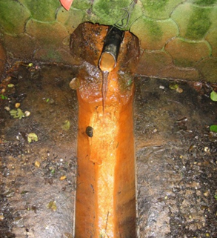
2.2.1 Železni vrelec

Nahaja se v severnem delu naselja v Radencih. Do Železnega vrelca je mogoče priti po ulici Ljuba Šercerja skozi Mursko ulico, kjer je za strnjenimi stanovanjskimi hišami Železni vrelec. Že samo ime da vedeti, da vsebuje veliko železa, izraziti vonj pa kaže na prisotnost ogljikovega dioksida. Urejeni vrelec že leta uporabljajo domačini za svoje potrebe.

Slika 7: Železni vrelec
(lastni vir)

Vrelec za CO2 kopel
Vrelec se nahaja tik ob Muri v bližini petanjskega mostu. Del mineralne vode se izliva v reko Muro in za sabo pušča čarobne bakrene sledi. Voda je obogatena z mineralnimi snovmi in mehurčki CO2, kar blagodejno vpliva na telo s pronicanjem skozi kožo. Vodo uporabljajo v Zdravilišču Radenci za mineralne kopeli in inhalacije.
Slika 8: Vrelec za CO2 kopel
(lastni vir)

Zdravilni vrelec

Sinonim za turistični kraj Radenci je Zdravilni vrelec. Je v Vrelčnem paviljonu ob nekdanjem Slatinskem domu in zdajšnjem zdraviliškem kompleksu. Pogled na vrelec nas popelje v leto 1869, ko je Karl Henn napolnil prve glinene steklenice radenske slatine (Radeiner Sauerbrunn). Naravna mineralna voda je pritekla na površje po hrastovi cevi, iz globine 17 metrov. Radenska slatina je postala hitro prepoznavna, saj so jo dostavljali tudi na cesarski dvor na Dunaj in papežu v Rim. Mineralno vodo, ki vsebuje veliko ogljikovega dioksida, pa danes pijejo gostje Zdravilišča Radenci v Salonu Zdravja.

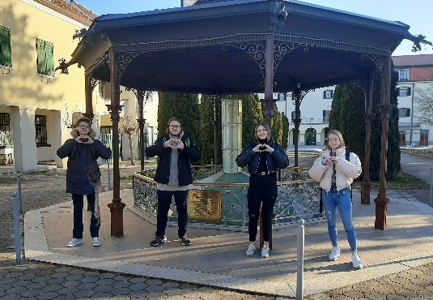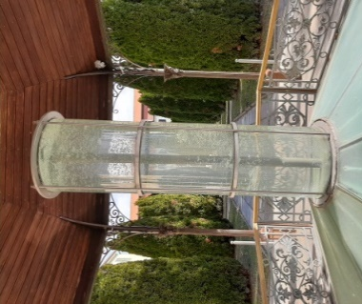
Slika 9: Vrelčni paviljon
Slika 10: Zdravilni vrelec

NATURA 2000 Mura

Reka Mura izvira v Nizkih Turah v Avstriji. V Sloveniji teče 34 km kot mejna reka z Avstrijo, 28 km po slovenskem ozemlju in 33 km ponovno kot mejna reka s Hrvaško.
Ohranjena nižinska reka z rečnimi rokavi, mrtvicami, poplavnimi gozdovi in pestro kulturno krajino nudi zatočišče rastlinskim in živalskim vrstam. Tukaj so zabeležili 600 vrst rastlin, 200 vrst ptic, 60 vrst rib, 1200 vrst metuljev, 39 vrst kačjih pastirjev ter druge vrste. Zaščiteno območje omogoča ohranjanje okolja s celotnim ekosistemom ogroženim živalskim in rastlinskim vrstam.
Del območja Nature 2000 je tudi v Občini Radenci (površina občine 34,1 km²) ob reki Muri, ki obsega 4,2 km². Tik ob reki Muri se nahaja tudi znani Vrelec za CO2 kopel.

Zdraviliški park in čuječnost

Zdraviliški park, ki je zaščiteni kulturni spomenik, je primeren za sproščanje in spoznavanje naravne ter kulturne dediščine. Ponuja aktivna dogajanja, najdemo pa številne drevesne in živalske vrste, kjer lahko izpostavimo veverice. Domačini so jih poimenovali Muki. Veverica Muki je tudi maskota kraja. Park je tudi središče družabnih dogajanj, ki se vrstijo čez vse leto. V parku lahko najdemo svoj prostor, kamor se lahko odmaknemo in se posvetimo samemu sebi. Dandanes je pomembno, da v svoje življenje vnesemo mir in sprejetost samega sebe v danem trenutku. To nam lahko nudi čuječna meditacija v parku.

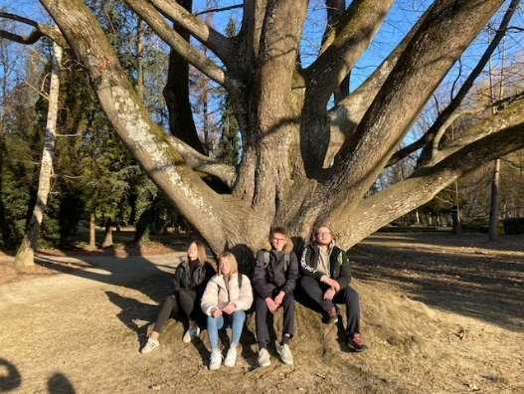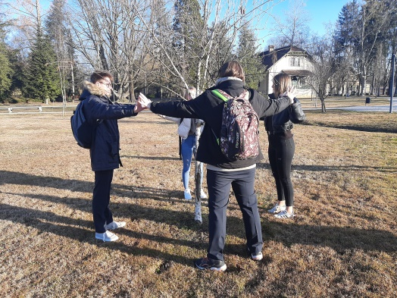
Slika 11: Zdraviliški park
Slika 12: Zdraviliški park – čuječnosti

VODENA ČUJEČNA MEDITACIJA

Prosim vas, da sedete v sedeči ali pol sedeči položaj, lahko pa čuječno vajo izvedete tudi stoje. Hrbet naj bo vzravnan, drža pa sproščena.
Pogledu dovolite, da se ustavi na neki točki pred vami. Lahko pa zaprete oči. Dovolite si priti v stik s svojim doživljanjem, takšnim kot je. Preverite, kaj se dogaja z vašim telesom; ali so prisotna kakšna čustva, namere, želje, vzgibi. Kaj se dogaja v vaših mislih? S svojim doživljanjem ostanite zgolj nekaj trenutkov. Dogajanje potrdite in se ne obračajte proč od njega.
Pozornost nežno preusmerite na dihanje; tako kot si sledijo - vdih, izdih. Opazujte nežen tok zraka, ki prehaja skozi nosnice. Spremljajte gibanje trebuha, ki se razširi ob vsakem vdihu in se skrči ob vsakem izdihu. Ponavljajte si: vdihnem, izdihnem. Zrak gre vame. Zrak gre iz mene. Vdihnem, izdihnem.
Kadar koli vaša pozornost odide drugam, jo nežno vrnite nazaj na pozornost dihanja in se zavedajte - vse je v redu. Do sebe bodimo prijazni.
Iz dihanja se osredotočite na položaj telesa in občutite telo od glave do nog ter sledite dihanju v telo in iz celotnega telesa. Počutite se sproščeno, svobodno in srečno.
Občutite telo od nog do glave in z globokim vdihom ter počasnim izdihom zaključite vajo.

TURISTIČNI PROIZVOD ČUTIM VODO

Krožna tematska učna pot Čutim vodo je nastala na osnovi naravnih in kulturnih danosti zdraviliškega kraja Radenci. Turistični produkt je zasnovan za mlade, ki so gostje YH Radenci in sloni na zavedanju sedanjega trenutka – čuječnosti, s poudarkom na naravni in kulturni dediščini, dogodivščinah in gibalnih aktivnostih. Pohodniki se lahko odločijo za daljšo ali krajšo tematsko pot, ki ni zahtevna, priporoča pa se pohodniška oprema. Pot je primerna za vse letne čase in vse ciljne skupine, ki prisegajo na neokrnjeno naravo.

Tematska krožna učna pot in itinerarij poti

Trasa krožne poti: YH Radenci – Železni vrelec – Vrelec za CO2 kopel – NATURA 2000 Mura – Zdraviliški park Radenci – Zdravilni vrelec Radenci – Zdravilišče Radenci – YH Radenci.

Krožna učna pot ponuja: oglede izvirov mineralnih voda z degustacijo vode, ogled rokava in reke Mure s floro in favno, uživanje v bazenu Zdravilišča Radenci in še mnoge druge zanimivosti.

Izhodišče: YH Radenci

Dolžina poti: krajša pot 5,5 km, daljša pot 8 km

Čas trajanja učne poti: krajša pot 2 h (brez bazena), daljša pot 2.5 h (brez bazena in ogleda Radenske ADRIATIC)

Razvajanje v Zdravilišču Radenci: 3 ure (kopanje in degustacija mineralne vode)

Sezona: vsi letni časi

Zahtevnost: lahka pot

Priporočljiva običajna pohodniška oprema.

Pohoda se vsi udeleženci udeležijo na lastno odgovornost.

*V primeru daljše poti se izpred YH Radenci odpravimo proti Boračevi do Radenske ADRIATIC, kjer bo predstavljena zgodovina polnilnice mineralne vode in aktualne blagovne znamke ter vodeni ogled. Po ogledu se vrnemo po Boračevski cesti do krožišča, kjer bomo pot nadaljevali po ulici Ljuba Šercerja skozi Mursko ulico do Radenskega potoka.

Itinerarij učne poti Čutim vodo (interpretativno vodeni ogled – krajša pot)

Začetek krožne učne poti je izpred YH Radenci. Odpravili se bomo proti Srednji šoli za gostinstvo in turizem Radenci in naprej do Mladinske ulice, kjer bomo zavili levo in pot nadaljevali do ulice Ljuba Šercerja. Zavili bomo desno in se po ulici odpravili še skozi Mursko ulico do Radenskega potoka. Tu se nahaja vrelec z visoko vrednostjo železa, tako imenovani Železni vrelec. Z degustacijo bomo okušali vonj in občutili okus vode.

Nadaljevanje naše poti bo potekalo po mrtvem rokavu reke Mure, znanem zaščitenem območju NATURA 2000. Ob opazovanju biotske raznovrstnosti se bomo odpravili do Vrelca za CO2 kopel. Voda je bogata z mineralnimi solmi, vsebuje pa tudi hidrogenkarbonat in natrij. Pri degustaciji bomo vonjali in okušali močan okus po železu, z mineralno vodo pa si lahko osvežimo tudi obraz. Za trenutek se bomo tudi umirili ter prepustili reki Muri in neokrnjeni naravi.

Nadaljevanje naše poti poteka po urejeni poti do Zdraviliškega parka, skozi katerega se bomo sprehodili. V parku se ustavimo za nekaj minut, kjer bomo izkoristili priložnost za vodeni čuječni odmik ter se usmerili na svoje počutje in telo.

Po sprostitvi se odpravimo do Zdravilnega vrelca, ki se nahaja pred zdraviliškim kompleksom. Tukaj je Karl Henn leta 1869 napolnil prve glinene steklenice radenske slatine, imenovane Radeiner Sauerbrunn. Slednja je tudi povod, da so leta 1882 v Radence prišli prvi gostje. Za sprostitev telesa in duha bomo poskrbeli s kopanjem v Zdravilišču Radenci, v Salonu zdravja pa se osvežili s kozarcem mineralne vode, bogate s CO2. Kdor želi lahko še ostane in si privošči dodatno razvajanje. Po aktivnostih v Zdravilišču Radenci sledi vrnitev v YH Radenci. Sledi večerja in večerna animacija.

Zemljevid s QR kodami in zloženka Čutim vodo (prilogi k nalogi)

Promocijski spot Čutim vodo (QR koda na kazalki in zemljevidu)

YH Radenci, večerna animacija

Animacija je pomemben del turistične ponudbe, ki ima dodano vrednost pri prodaji turističnega proizvoda. Za goste smo pripravili večerno animacijo s štirimi sklopi iger (priloga št. 18). Vsaka skupina ima 3 tekmovalce. V prvi igri (tek s pladnji) tekmujejo vsi trije. Pri ostalih treh se dogovorijo, kdo bo tekmoval v kateri izmed iger. Vsaka igra prinese po eno točko. Točke se bodo med igrami vpisovale na tablo. Ekipa z največ točkami je zmagovalna ekipa, ki bo prejela simbolično nagrado. Po tekmovanju sledi zabava s plesom. Dodatna navodila glede izvedbe v nalogi, prilogi 4, stran 18.

ZADOLŽITVE DIJAKOV IN MENTORJEV PRI IZVEDBI LOKALNEGA VODENJA PO TEMATSKI UČNI POTI ČUTIM VODO ZA GOSTE YH RADENCI

Vse aktivnosti glede vodenja skupine prevzameta mentorici in dijaki 3. Tb in 4. Tb oddelka, ki smo avtorji tematske poti, predstavitvenega filma in turističnega gradiva. Aktivnosti bomo izvajali v okviru praktičnega pouka, ki so načrtovana v letni pripravi posameznega modula 2021/2022. V izvedbo so vključeni vsi dijaki in mentorici. Lokalno vodenje bo potekalo v okviru modula Turistično spremljanje in vodenje, animacija v okviru modula Animacija in aktivnosti na recepciji ter oskrba gostov v okviru modula Hotelska in receptorska dela.

V preglednici smo podali primer izvedbe vodenja za izbrano ciljno skupino – mlade srednješolce, ki so nastanjeni v Youth Hostlu Radenci.

AKTIVNOSTI - ZADOLŽITVE | ODDELEK | Št.  dijakov | Čas trajanja
YH Radenci:  1. dan: sprejem, prijava in oskrba gostov  2. dan: odjava in odhod | 3. Tb | 3  2
Lokalno vodenje po učni poti Čutim vodo – krajša pot  Lokalno vodenje po učni poti Čutim vodo – daljša pot | 4. Tb | 2  2 | 2 h  2.5 h
Razvajanje v Zdravilišču Radenci – kopanje in degustacija mineralne vode (odgovornost in nadzor prevzamejo njihovi spremljevalci) | / | / | 3 h
Večerna animacija je v povezavi s tematsko učno potjo – po zabavnem tekmovanju sledi druženje in ples  (priprava prostora in rekvizitov, vodenje programa, skrb za glasbo in zabavo gostov ter pospravljalna dela) | 4. Tb | 8 | 2 h
Tabela 1: Aktivnosti in zadolžitve dijakov
* Lokalno vodenje po tematski učni poti Čutim vodo bomo izvajali tudi za predhodno najavljene skupine, ki so enodnevni obiskovalci Radencev.

CENIK STORITEV

Aktualne cene na dan 16. 2. 2022, ki so objavljene na spletni strani.

PONUDNIKI  STORITEV | VRSTA STORITVE |  | Cena v EUR z DDV/oseba/dan
YH Radenci  SŠGT  Radenci | Polpenzion na osebo – 1/2, 1/3  (27 EUR na osebo; za skupine nad 25 oseb se prizna 10 % popust)  *Oprostitev turistične takse v skladu z zakonodajo ZDDV-1 |  | 24,30
 | Lokalno vodenje, animacija, aktivnosti na recepciji (izvedba v okviru pouka) |  | /
Zdravilišče Radenci | Kopanje (skupina – srednješolci)  v Termalnem parku (3 ure) in degustacija mineralne vode neposredno iz Zdravilnega vrelca v Salonu Zdravja |  | 7,00
Radenska ADRIATIC | Organizirani vodeni ogled polnilnice  (izvajajo samo za izobraževalne ustanove in v izobraževalne namene s predhodno najavo) |  | /
Polpenzion v YH Radenci in kopanje ter degustacija mineralne vode |  | Cena na osebo | 31,30
Tabela 2: Cenik storitev
Stroški, povezani z aktivnostmi projekta: promocijski material, trženje … so zagotovljeni s strani Srednje šole za gostinstvo in turizem Radenci, v okviru katerega je tudi YOUTH Hostel Radenci. Za promocijo slednjega so tudi zagotovljena denarna sredstva.

TRŽENJE IN PROMOCIJA

Projekt je nastal v sodelovanju z Zdraviliščem Radenci in Radensko ADRIATIC. Glavni tržni segment nam predstavljajo mladi, ki koristijo storitve v YH Radenci. Gre za pavšalni turistični proizvod, ki je avtohton in je vpet v dano okolje do porabnika – turista. Oblikovan turistični proizvod vsebuje elemente doživljajskega trženjskega izdelka in storitve. Dopolnjujejo ga elementi multimedije s QR kodami, zvočni posnetek čuječnosti, prospektni material in vodena večerna animacija v YH Radenci.
Turistični proizvod s turističnimi izdelki Čutim vodo je zasnovan tržno in ga bomo tržili preko spletne strani SŠGT Radenci, Facebooka šole, na stojalu pri recepciji v YH Radenci s promocijskim gradivom, na tradicionalnih dogodkih v lokalnem okolju ter na sejmu Alpe-Adria v Ljubljani. Turistično ponudbo bomo posredovali v izobraževalne ustanove v Pomurju in izven ter šole z enakimi izobraževalnimi programi po Sloveniji. Na šoli bomo skrbeli za prepoznavnost tematske poti Čutim vodo.

ZAKLJUČEK

Dijaki smo morali razmisliti in raziskati, kaj je v kraju šolanja posebnost ter kaj bi lahko bilo na tematski poti zanimivega v povezavi z vodo. Pridobivali smo ustne in pisne informacije o kraju Radenci, ljudeh, kulturi in naravi s sooblikovalcema turističnega produkta – Zdravilišče Radenci in Radenska ADRIATIC.
V turistični proizvod za mlade smo vnesli sodobni pristop, doživljajski vidik, čuječnost, izobraževalno noto, druženje in gibanje v naravi. Predstavili smo točke ogledov, ki so povezane z vodo in občutki prostora.
Razvili smo spretnost načrtovanja (priloga 3, st. 17), sodelovanja, povezovanja idej med seboj in sprejemanja predlogov sošolcev v skupini. Prišli smo do spoznanja, da lahko veliko zanimivosti kraja pripravimo kot nov turistični proizvod. Turistični proizvod Čutim vodo je doživljajsko avtentično oblikovan, zato ga z vso odgovornostjo priporočamo različnim ciljnim skupinam ter vsem ostalim ljudem, željnim gibanja v naravi.

SEZNAM UPORABLJENIH VIROV

NATURA 2000 Mura: Prevzeto (12. 10. 2021) s spletne strani: http://www.natura2000.si/narava/obmocja/SI5000010/

Občina Radenci: Prevzeto (12. 10. 2021) s spletne strani: https://radenci.si/

Občina Radenci = The Municipality of Radenci. 2018. Murska Sobota : Argo, društvo za humanistična vprašanja. ISBN 978-961-93225-7-4

Radenska ADRIATIC: Prevzeto (12. 10. 2021) s spletne strani: https://www.radenska.si/

Srednja šola za gostinstvo in turizem Radenci: Prevzeto (12. 10. 2021) s spletne strani: http://ssgtr.si/?page_id=487

Skrb za življenjski slog: Prevzeto (12. 10. 2021) s spletne strani: Odkrito.si - Skrb za zdravje se začne v prenovljenem Salonu zdravja v Zdravilišču Radenci (svet24.si)

Uradni list Republike Slovenije: Prevzeto (12. 10. 2021) s spletne strani: Uradni list - Vsebina Uradnega lista (uradni-list.si)

Zdravilišče Radenci: Prevzeto (12. 10. 2021) s spletne strani: https://www.sava-hotels-resorts.com/si/zdravilisce-radenci

PRILOGE

PRILOGA ŠT. 1: MISELNI VZOREC
TEMATSKA UČNA POT
ČUTIM VODO
- krožna učna pot
- vodena
- krajša in daljša pot
- možnost izvedbe v vseh letnih časih
- lahka pot
- gibanje v naravi

IZVAJALEC
Srednja šola za gostinstvo in turizem Radenci

PARCIALNI PONUDNIKI
- Zdravilišče Radenci
- Radenska ADRIATIC

TURISTIČNI PROIZVOD
ČUTIM VODO
- naloga
- promocijski spot
- zemljevid
- zloženka
- kazalka

ČUTIM VODO
SODOBNA TEHNOLOGIJA
- mobilna aplikacija – QR kode
- kviz preko spleta

CILJNE SKUPINE - MLADI
- osnovnošolci
- srednješolci
- študentje

TRŽENJE TURISTIČNEGA PROIZVODA

- osnovnim šolam v Pomurski regiji in izven
- šolam z enakim izobraževalnim programom po Sloveniji
- v Youth Hostlu Radenci
- v Zdravilišču Radenci
- sejem Alpe-Adria

PONUDBA TUTISTIČNEGA PROIZVODA

- poudarek na vodi
- pomen zavedanja sedanjega trenutka - čuječnosti
- ponudba ostalih naravnih in kulturnih danosti kraja
- povezovanje gospodarskih ponudnikov s tematsko potjo

PRILOGA ŠT. 2: PROŠNJI IN SOGLASJE ZA SODELOVANJE

OPOMBA: K sodelovanju pri pripravi turističnega proizvoda »ČUTIM VODO« smo povabili Zdravilišče Radenci in Radensko ADRIATIC, na katere smo naslovili tudi prošnji. Prošnjama so se z veseljem odzvali.

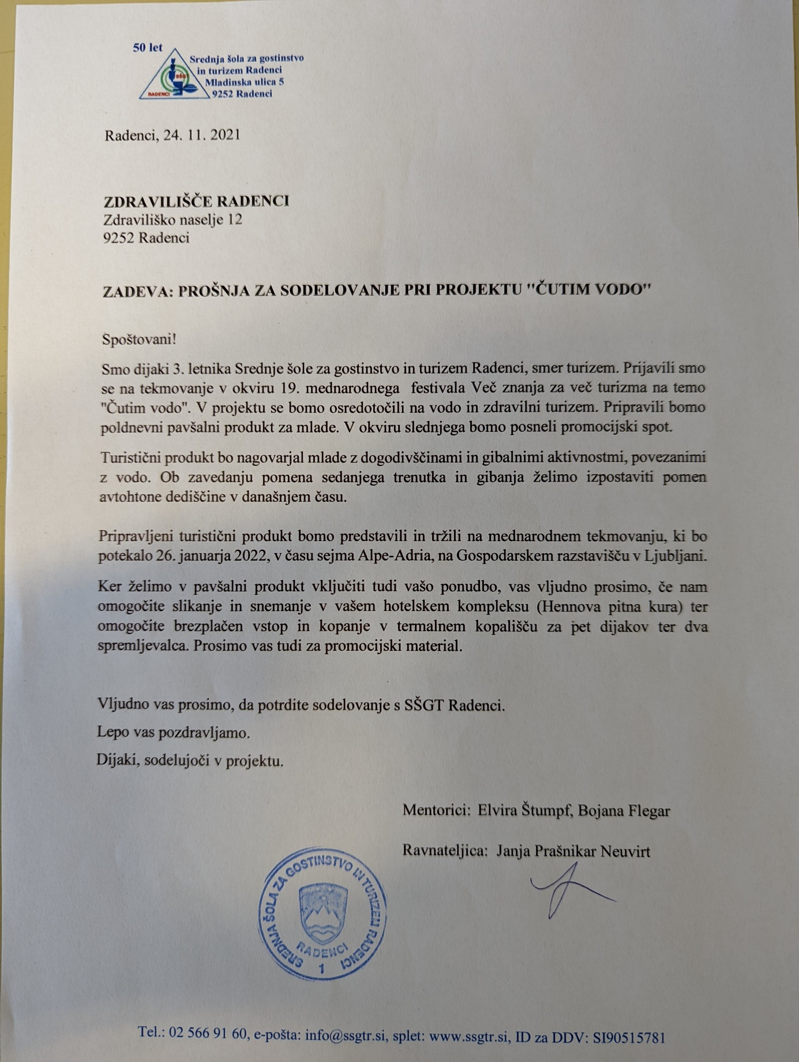

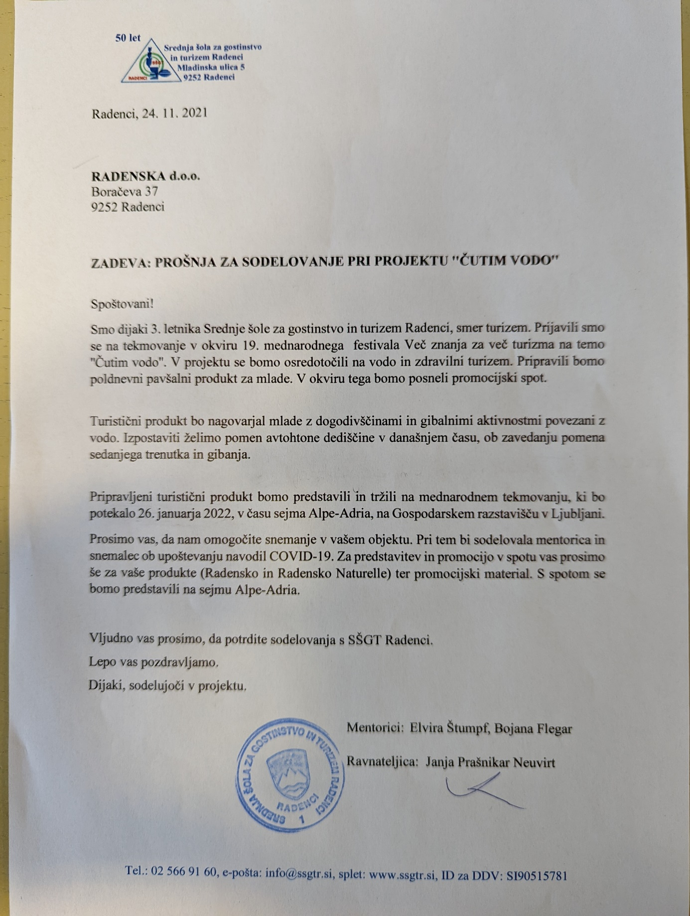

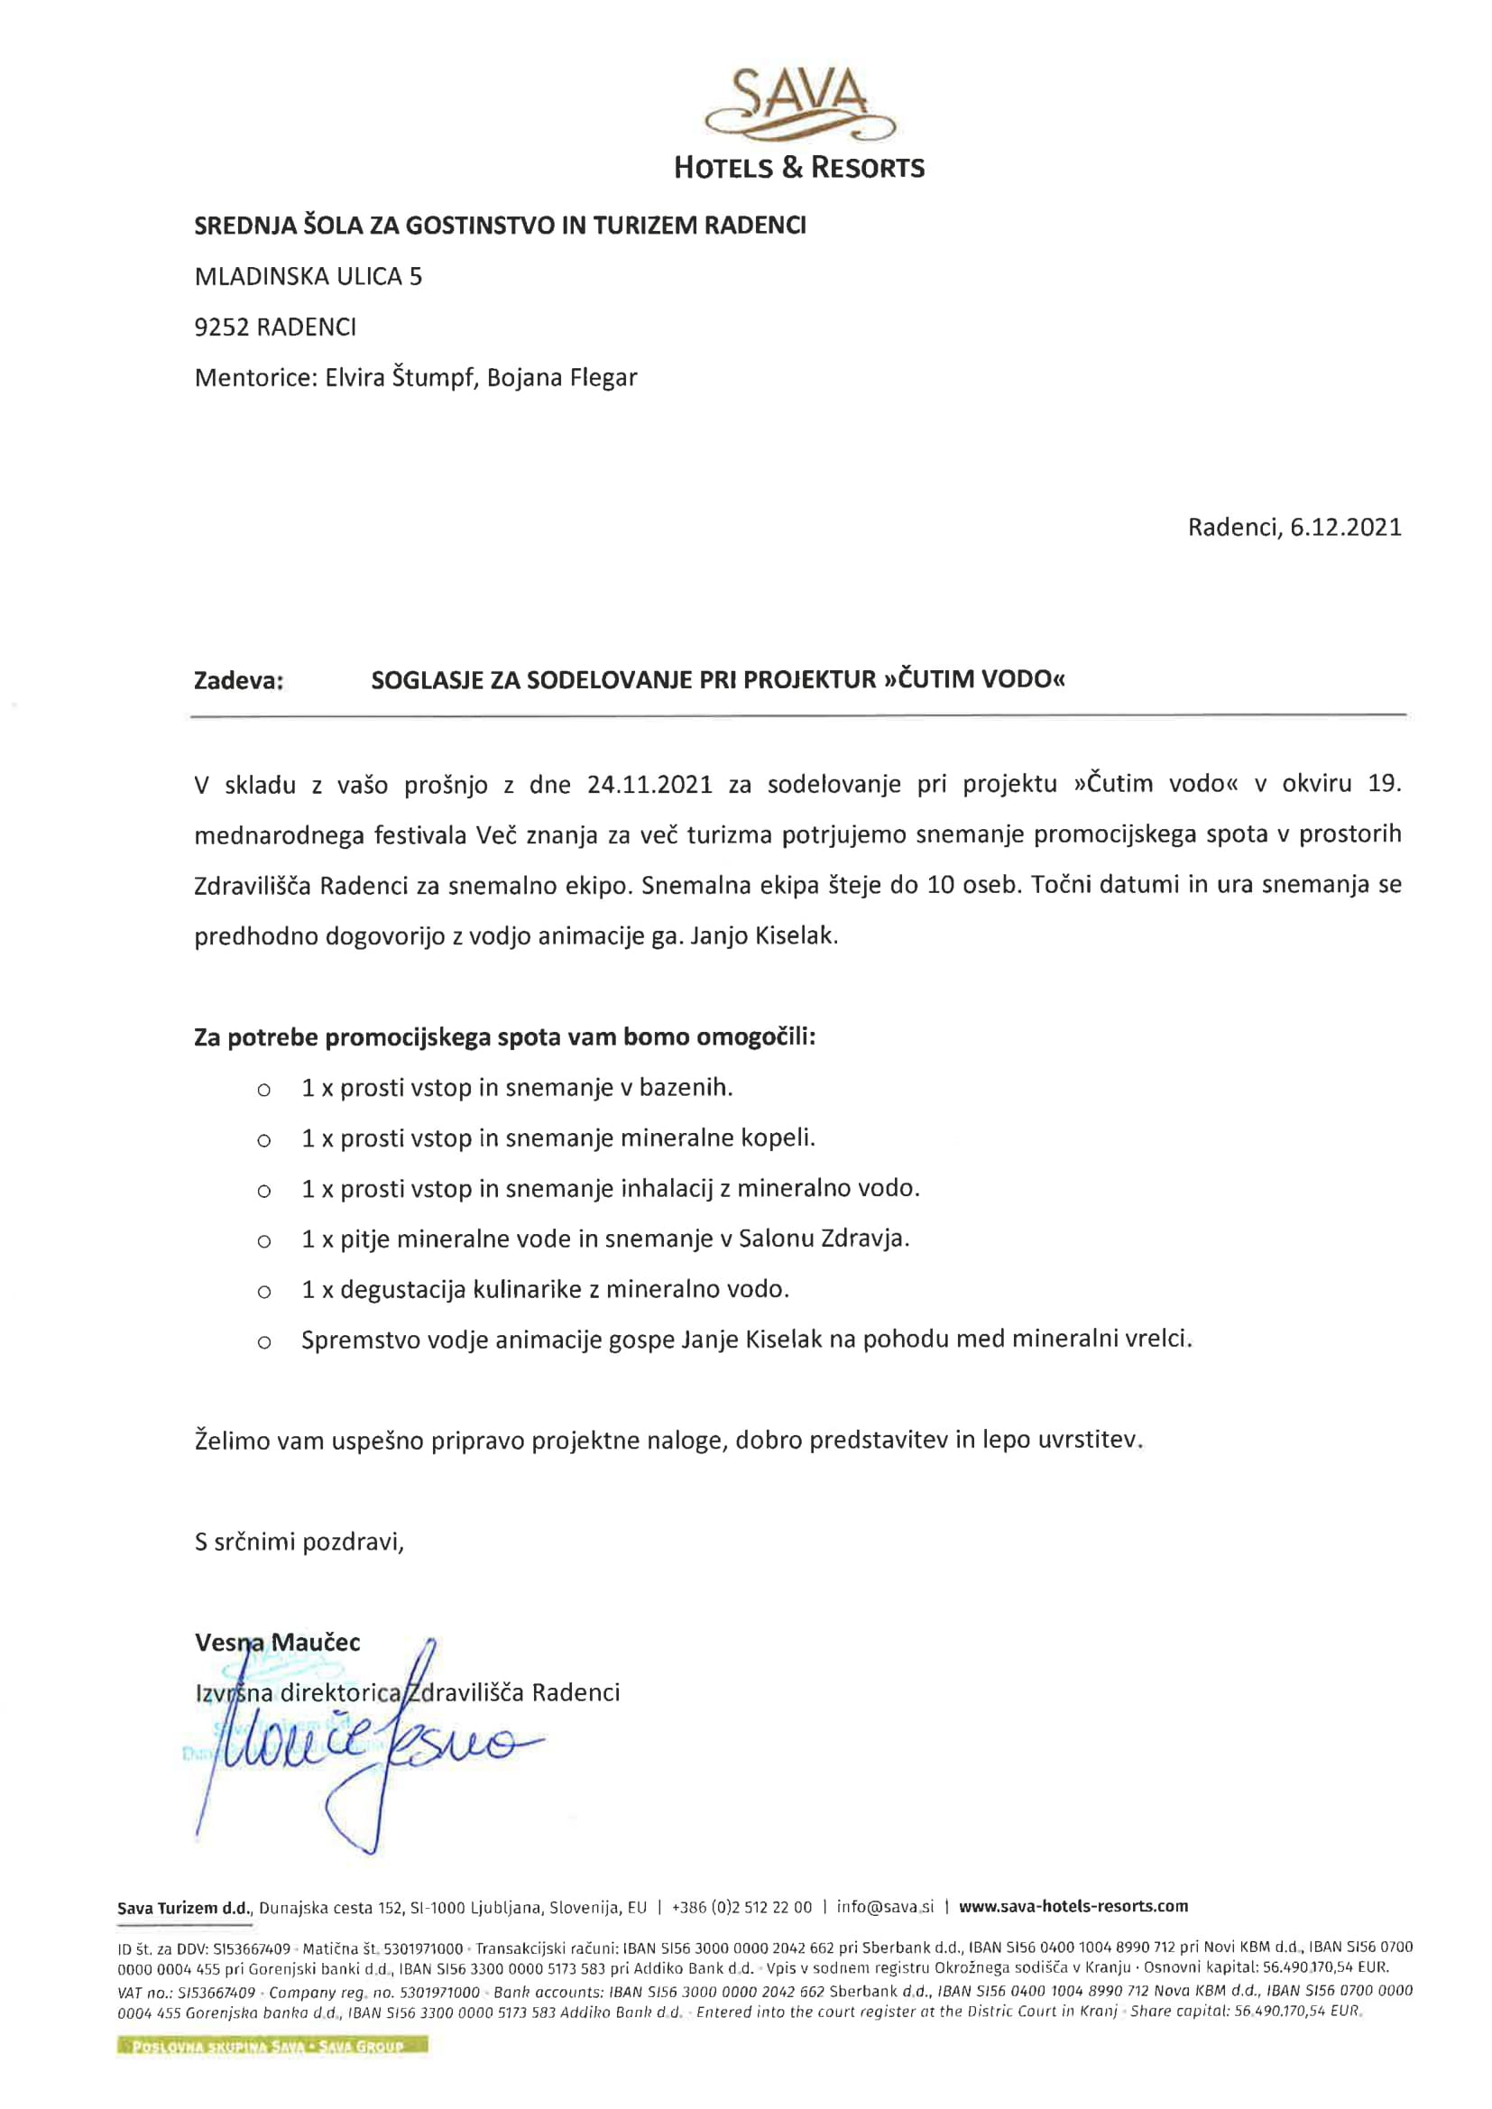

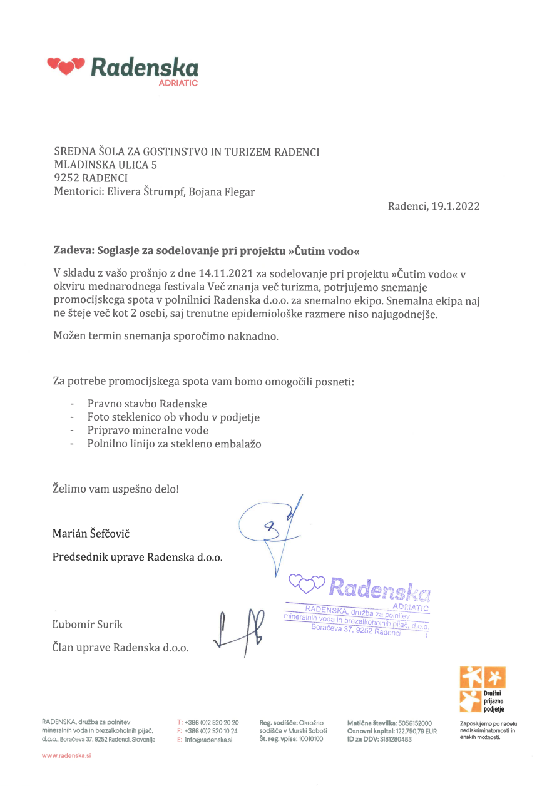

PRILOGA ŠT. 3: NAČRT IN POTEK DELA OD IDEJE DO PRIPRAVE TURISTIČNEGA PRODUKTA TER TURISTIČNEGA TRŽENJE

 | Datum | DEJAVNOSTI SODELUJOČIH V PROJEKTU
September  2021 | 20. | Sestanek sodelujočih kandidatov in določitev vodje delovne skupine ter teme tekmovanja.
 | 29. | Predhodna prijava na Festival več znanja za več turizma na temo Čutim vodo.
Oktober  2021 | 12. | Razdelitev dela med sodelujočimi kandidati. Iskanje in zapis obstoječe turistične ponudbe zdraviliškega kraja Radenci.
 | 19. | Pregled obstoječe turistične ponudbe kraja in predlogi za pripravo turističnega produkta ter snemanje promocijskega spota.  Priprava tematske učne poti.
November  2021 | 14. | Vključitev parcialnih ponudnikov v turistični produkt. Sestava prošnje za sodelovanje z Zdraviliščem Radenci in Radensko ADRIATIC.
 | 23. | Oddaja prošenj za sodelovanje.  Snemanje promocijskega spota po tematski poti.
 | 29. | Sestanek v Zdravilišču Radenci (vodja tima in mentorici).
 | 30. | Sestanek z vodjo za odnose z javnostmi Radenske ADRIATIC na SŠGT Radenci (vodja tima in mentorici).
December  2021 | 6. | Prejem soglasja za sodelovanje Zdravilišča Radenci.
 | 8. | Strokovni posvet preko spleta – Turistična zveza Slovenije.
 | 14. | Snemanje promocijskega spota v Zdravilišču Radenci.
Januar  2022 | 19. | Prejem soglasja za sodelovanje Radenske ADRIATIC.
 | 26. | Snemanje promocijskega spota v Radenski ADRIATIC.
 | 28. | Montiranje promocijskega spota.
Februar  2022 | 7. in 9. | Oblikovanje naloge.  Priprava zemljevida, zloženke in kazalke.
Marec  2022 | 4. | Oddaja naloge Čutim vodo, promocijskega spota, zemljevida, zloženke in kazalke po pošti Turistični zvezi Slovenije.
 | 16. | Objava naloge Čutim vodo, promocijskega spota in turističnih izdelkov na spletni strani SŠGT Radenci.
 | 23. | Sejem Alpe Adria Ljubljana – tekmovanje.
 | 24. | Pisna seznanitev Zdravilišča Radenci in Radenske ADRIATIC o izidu tekmovanja.
 | 25. | Sestanek tekmovalcev in mentoric. Analiza turistične tržnice.
 | 26. | Trženje: - dostop prospektnega materiala v Youth Hostlu Radenci na  recepciji in oglasnem stojalu,  - posredovanje doživljajskega turističnega produkta na izobraževalne  ustanove v Pomurju ter srednjim in višjim šolam po Sloveniji z  enakimi izobraževalnimi programi,  - po predhodnem dogovoru oddaja prospektnega materiala Čutim  vodo v animacijski oddelek Zdravilišča Radenci.
Maj  2022 | 21. | Trženje na turistični stojnici na 40. Maratonu treh src.
2022 |  | Spremljanje tržnih aktivnosti in rezultatov le-teh ter trženje produkta v nadaljnjih odprtih aktivnostih SŠGT Radenci.
Tabela 3: Časovnica – od ideje do turističnega produkta in trženja

PRILOGA ŠT. 4: ANIMACIJA – NAVODILA

V kolikor se zgodi, da nalogo končata dve ekipi (lahko tudi več) istočasno, prejmeta obe po eno točko.

- TEK S PLADNJEM OKROG OVIR (tekmujejo vsi)
Navodila: sodelujejo trije tekmovalci
Na pladnju bo 6 kozarcev z vodo. Vsak član skupine bo moral teči s pladnjem v rokah na drugi konec dvorane med ovirami (okrog stolov) in nazaj. Pladenj bo predal drugemu tekmovalcu in drugi tretjemu. V kolikor se kozarec na pladnju prevrne ali pade, je skupina diskvalificirana. Točko dobi skupina, ki prva pride na cilj.

- ISKANJE BESED – PUZLE
(POMURJE, ZDRAVILNI VRELEC, ZDRAVILIŠČE RADENCI)

Navodila: sodeluje samo eden tekmovalec
Tekmovalec v treh ovojnicah prejme besede z razrezanimi črkami. Le-te mora pravilno sestaviti. Zmaga tekmovalec, ki najprej sestavi besede.

- PIJAČA NA SLEPO
(PEPSI, RADENSKA NATURELLE, MIRINDA, RADENSKA – GAZIRANA VODA)

Navodila: sodeluje samo eden tekmovalec
Vodja tekmovanja našteje kategorije pijač, ki jih polni Radenska ADRIATIC. Tekmovalci vseh skupin imajo pred sabo 4 kozarce z različnimi pijačami. Tekmovalec na označeni papir napiše, katera pijača je v kozarcu pod št. 1, št. 2 itd.
Točko pridobi tekmovalec z največ pravilnimi odgovori. Igra je časovno omejena.

- HITRI PRSTI – KVIZ s pametnim telefonom (10 vprašanj)

Navodila: sodeluje samo eden tekmovalec
Tekmovalec prejme spletni naslov kviza z navodili. Na vprašanja odgovori v čim krajšem možnem času, saj se na ta način pridobivajo točke. V kvizu sta/so 2-3 možnosti, ampak le ena je pravilna. Na znak začne reševati vprašanja, ki so v povezavi z učno potjo Čutim vodo. Prvi je tisti, ki najprej konča in pravilno odgovori na vsa vprašanja.

Vprašanja:
- Kdo je napolnil prve steklenice radenske slatine?
- Karl Henn – pravilni odgovor
- Arnold Rikli
- Anton Janša

- Katerega leta pridejo prvi gostje v Radence?
- 1881
- 1882 – pravilni odgovor
- 1888

- Vrelec za CO2 kopel se nahaja:
- V Boračevi, kjer se nahaja polnilnica Radenska Adriatic.
- Ob zdraviliškem kompleksu Zdravilišča Radenci.
- Tik ob Muri v bližini petanjskega mostu. – pravilni odgovor

- Katera znamenitost je na sliki?

- Zdravilni vrelec – pravilni odgovor
- Železni vrelec
- Vrelec za CO2 kopel

- Na kateri strani reke Mure je zdraviliško turistični kraj Radenci?
- Desni strani – pravilni odgovor
- Levi strani

- Na območju radenske občine je bil najden predmet iz mlajše kamene dobe. Kateri?
- Sekira – pravilni odgovor
- Keramična posoda
- Neandertalska piščal

- V Zdravilišču Radenci so specializirani za zdravljenje:
- Kožne bolezni
- Bolezni dihal
- Bolezni srca in ožilja – pravilni odgovor

- Tradicionalni Maraton treh src obeležuje okroglo obletnico. Katero?
- 30. obletnico
- 40. obletnico – pravilni odgovor
- 50. obletnico

- Youth Hostel Radenci je v sklopu Srednje šole za gostinstvo in turizem Radenci.
- DA – pravilni odgovor
- NE

- Maskota turističnega kraja je:
- Štorklja Muki
- Veverička Muki – pravilni odgovor
- Žabec Muki

PRILOGA ŠT. 5: KAZALKA

Kazalke bomo delili na sejmu ALPE-ADRIA, kot darilo Srednje šole za gostinstvo in turizem Radenci. QR kode omogočajo dostop do novo nastale tematske učne poti Čutim vodo, promocijskega spota Čutim vodo in spletne strani Srednje šole za gostinstvo in turizem Radenci.

TEMATSKA UČNA POT ČUTIM VODO

PROMOCIJSKI SPOT

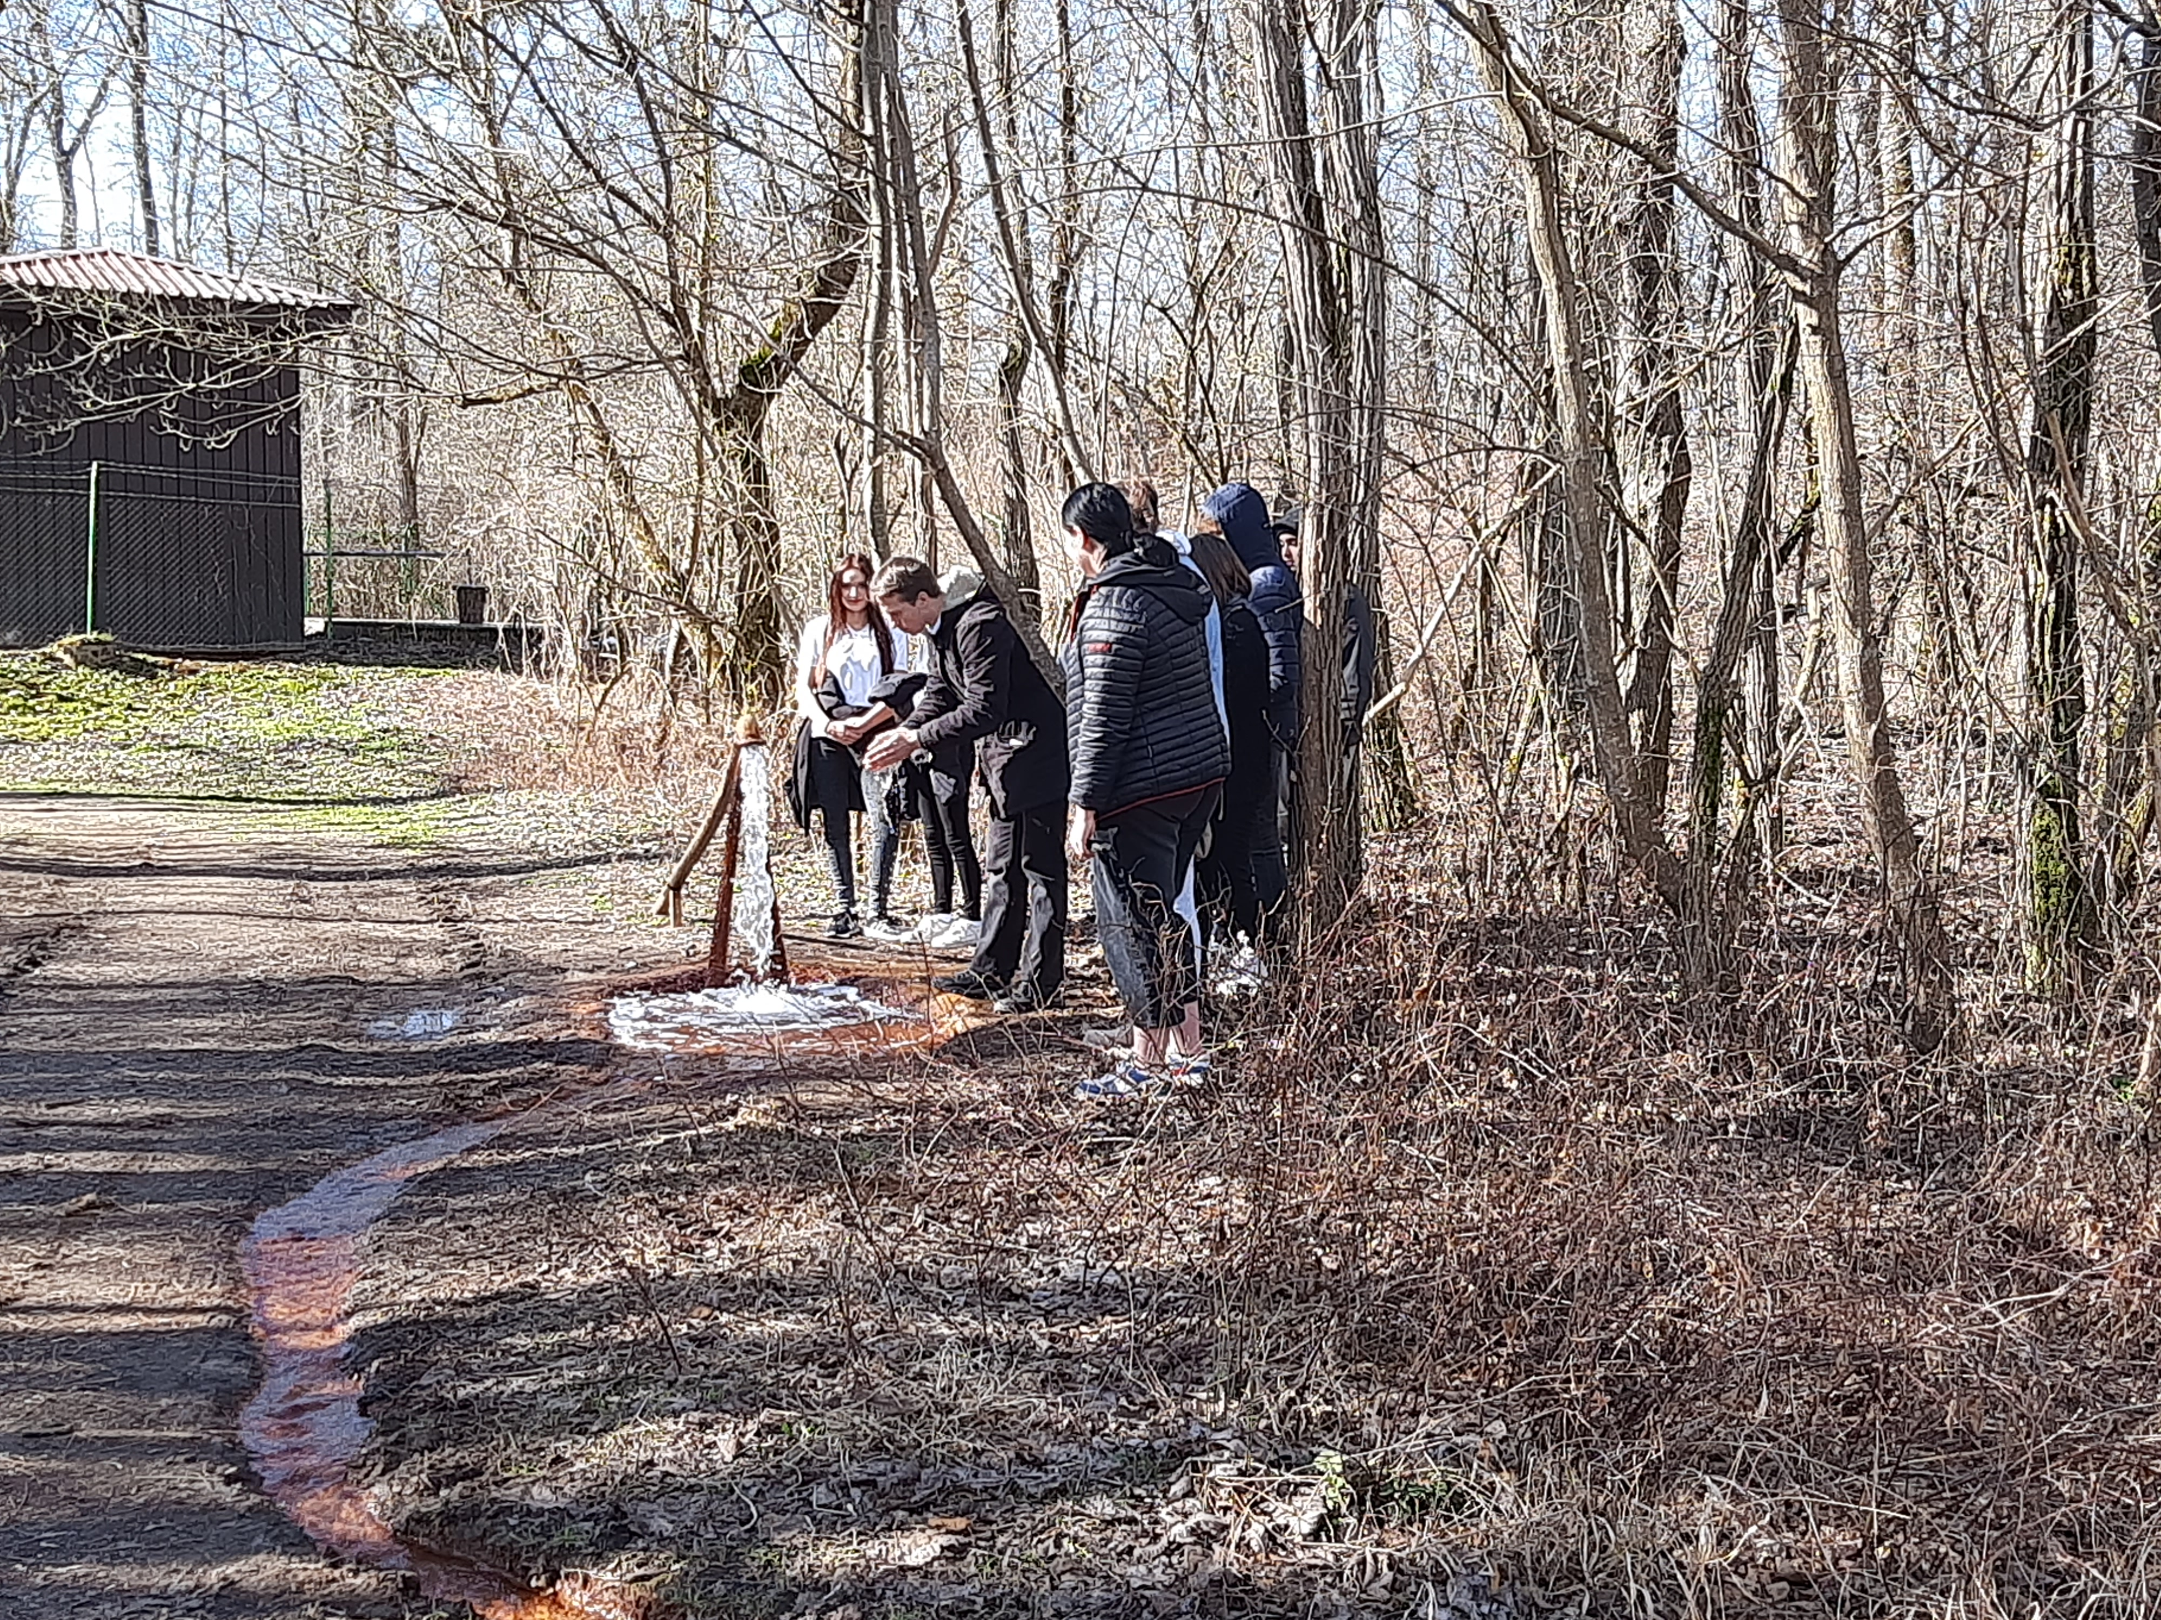

TEMATSKA UČNA POT
ČUTIM VODO

